İŞ (YENİ MEZUN & ÖĞRENCİ)

AssisTT’in THY projesi için Fransızca, İspanyolca veya Almanca dillerinden en az birini ileri seviyede konuşabilen, Ankara veya İzmir’de tam veya yarı zamanlı çalışabilecek Çağrı Merkezi Müşteri Temsilcileri arıyoruz.

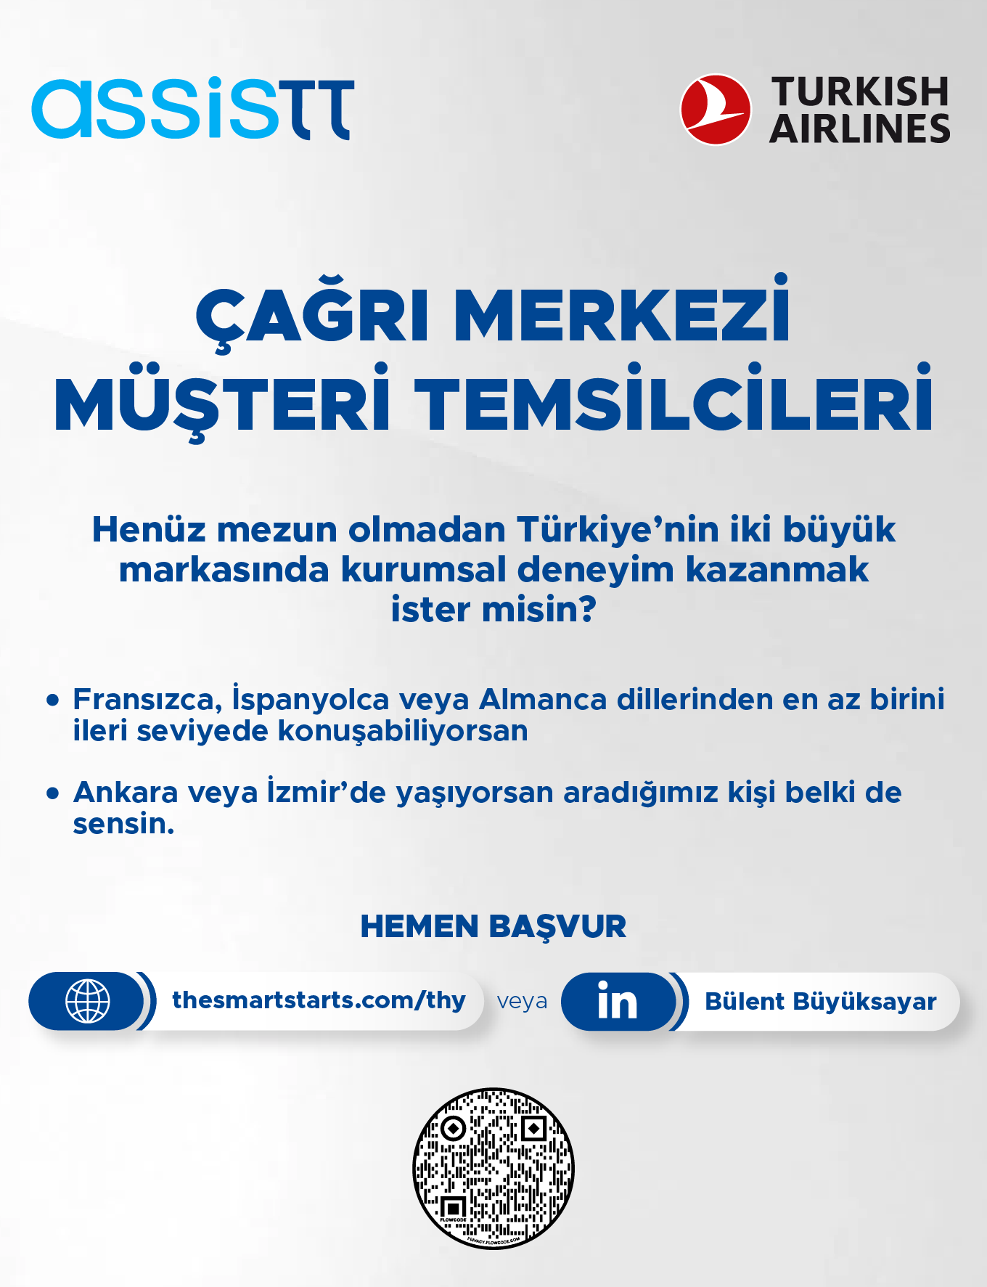

Kimi arıyoruz?
· Telefonda etkili iletişim kurabiliyor ve bundan keyif alıyorsan,
· Vardiya sistemiyle günün farklı zaman dilimlerinde çalışmaya açıksan,
· Lise ve üzeri öğrenimini tamamladıysan,
· MS Office programlarını etkin şekilde kullanabiliyorsan,
· (Erkek adaylar için) Askerliğini tamamladıysan ya da en az 2 yıl tecil ettirdiysen,
· Ankara veya İzmir’de yaşıyor ya da yaşayabilecek durumdaysan
aradığımız çalışma arkadaşlarından biri de SEN’sin demektir!
Ne Bekliyoruz?
AssisTT’in Ankara Ulus veya İzmir Alsancak’ta bulunan çağrı merkezinde müşteri temsilcisi olarak, müşterilerden gelen çağrıları yanıtlıyor olacaksın.
Yapacağın şey, müşterimizin yaşadığı sorunlara çözüm üretmek, talebini dinlemek, ihtiyacını karşılamak, yönlendirme yapmak, faydalanabileceği kampanyalar hakkında bilgi vermek ve konuşmanın sonunda memnuniyetle telefonu kapatmasını sağlamak. Profesyonel ve çözüm odaklı yaklaşımınla, müşterilerin hayatını kolaylaştırırken kendi hayatına da anlam katmak…
Çünkü AssisTT her sabah, iletişime geçtiği insanların hayatında bir fark yaratmak için işe koyuluyor.
Ne Sunuyoruz?
· Sabit maaşa ek performans primi,
· Tam veya yarı zamanlı çalışma imkanı,
· Servis veya yol ücreti desteği,
· Dinamik bir çalışma ortamı,
· Eğitim olanaklarıyla kişisel ve profesyonel gelişim fırsatları,
· Büyük bir ailenin üyesi olmanın gururu,
· Her geçen gün büyüyen bir işin parçası olmanın güven ve rahatlığı
ile kariyerinde fark yaratabiliriz.
Olumlu adaylar Ankara Ulus veya İzmir Alsancak’ta bulunan AssisTT ofisinde eğitim aldıktan sonra evden çalışmaya devam edecekler. Pandemi sonrası çalışma yeri ofistir.
Hemen başvurmak için: https://thesmartstarts.com/thy
AssisTT Hakkında:
Türk Telekom iştiraki AssisTT, geleneksel çağrı merkezi işlevlerinin ötesine geçerek; satış-pazarlama, yüz yüze hizmet, sosyal medya yönetimi ve gelir yönetimi gibi birçok alanda müşterilerine çözüm sunuyor. Aynı zamanda, yurdun dört bir yanında açtıkları çağrı merkezleriyle iş olanakları yaratıyor, sektördeki lider konumunu güçlendirmeye ve hayatlara dokunmaya devam ediyor.

Hemen başvurmak için: https://thesmartstarts.com/thy

